Заїка В.І. завантаження уроку української мови

з 13.04.2020 по 18.04.2020

5-Б клас

Урок розвитку мовлення

на тему:

«Лист. Адреса»

***Тема:*** РМ. Лист. Адреса.

***Мета:*** ознайомити здобувачів освіти із видами листів, правилами їх написання та оформленням адреси; виробити вміння та навички правильно визначати зміст і композицію листа, вдало використовувати мовні засоби; розвивати мовленнєво-комунікативні вміння писати листи, оформляти конверт; підвищувати мовну та мовленнєву культуру здобувачів освіти у процесі усного й писемного спілкування; виховувати поважне ставлення до рідних, друзів.

***Тип уроку:*** розвиток комунікативних вмінь та навичок.

Пишіть листи і надсилайте вчасно,

Коли їх ждуть далекі адресати,

Коли є час, коли немає часу,

І коли навіть ні про що писати.

Ліна Костенко

**І. Повідомлення теми, мети уроку**

Ознайомлення з параграфами 59 (стор. 172), 62 (стор. 178-179)

У людей завжди була й залишається потреба спілкуватися, ділитися своїми думками, враженнями, почуттями. Добре, коли друзі, рідня поруч. А якщо далеко? Тоді ми пишемо листи. Листування – один із видів спілкування. Вчасно отриманий лист інколи здатний повернути людині віру в добро, людей, життя.

Складання листа – особливий вид творчості. Написати змістовного листа досить непросто, це велике мистецтво зі своїми тонкощами, особливостями, які потрібно опанувати.

Впр. 468 (усно)

**Адресат** – той, хто отримує лист, телеграму.

***Лист не знайшов адресата.***

**Адресант** – той, хто адресує, надсилає лист.

***Адресант повинен чітко підписуватися.***

**Адрес** – письмове ювілейне вітання особі чи установі.

***Ювілярові вручили вітальний адрес.***

**Адреса** – місце проживання особи або розташування установи, напис на конверті, телеграмі.

***Правильно пишіть адресу.***

Як називаємо слова *адрес і адреса, адресат і адресант?* (пароніми).

**VІ. Домашнє завдання** опрацювати ⸹ 59, 62; написати лист близькій людині, оформити конверт;

**Оформлення конверта**

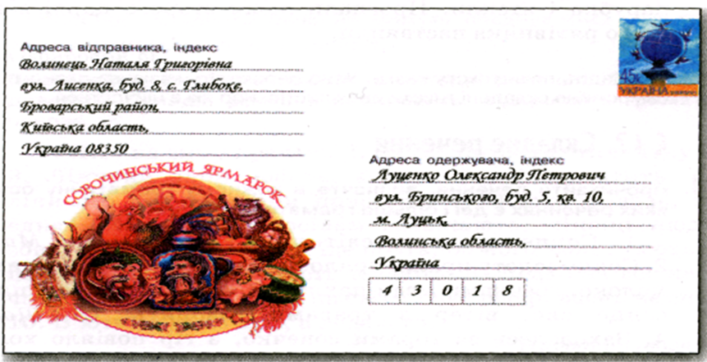

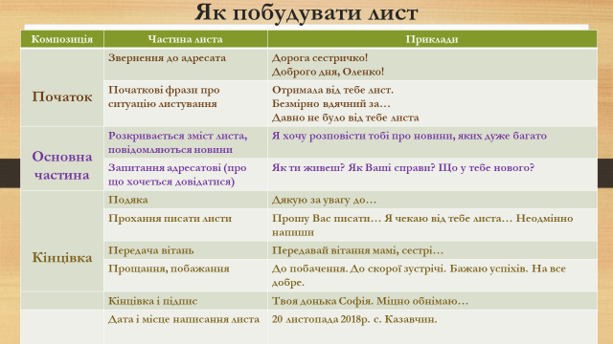

**Виконані завдання з 13.04.2020 по 17.04.2020 перекидайте на Viber 099-054-81-42 або на електрону пошту veronika5130@ukr.net**